Муниципальное бюджетное
Образовательное учреждение средняя образовательная школа №107

Тракторозаводского района

РВО
Разновозрастные
Отряды

Челябинск 2017 г
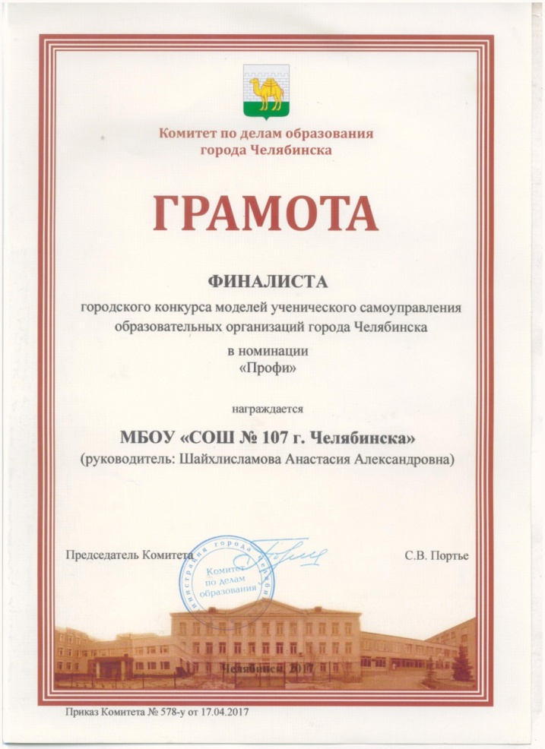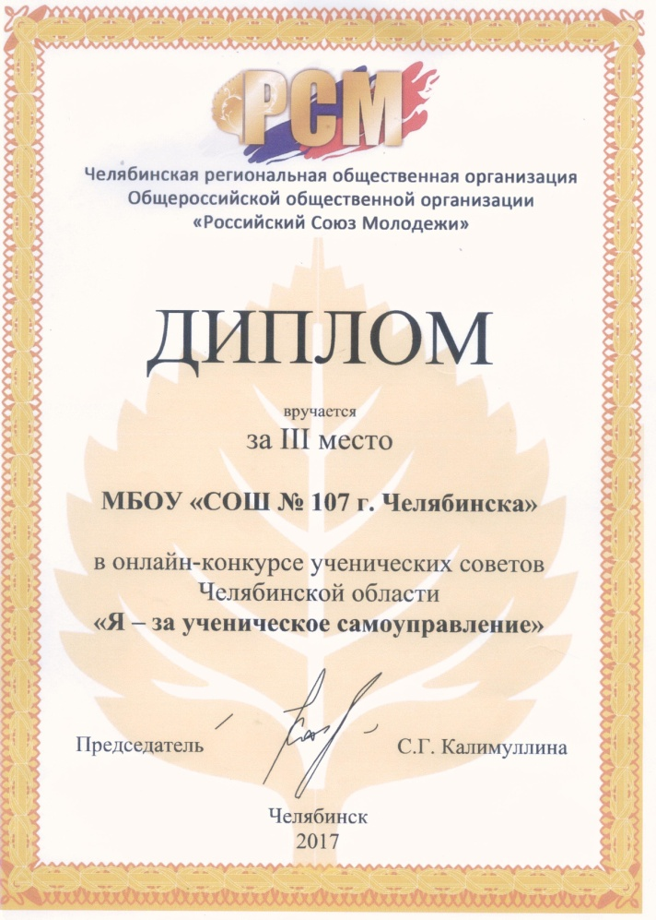

ПАРТФОЛИО
Критерий | Описание
Учредительный  документ | ЧТО ТАКОЕ РВО?  25 лет существует РВО 60 учащихся живет в РВО  5 отрядов есть в МБОУ СОШ № 107  Работа РВО (разновозрастных отрядов) является моделью самоуправления в школе.  - Положение создано в 1988 году  - 1. Общие положение  1.1. Движением «РВО» является добровольная, самостоятельная, общественная организация детей и взрослых при МБОУ СОШ № 107 города Челябинска, представляющая и защищающая интересы и права своих членов, с ярко выраженной социально значимой и личностно ориентированной направленностью своей многопрофильной деятельности.  1.2. В своей деятельности отряд руководствуется Уставом и законам РВО, пользуется правами и несёт обязанности, предусмотренные законодательством Российской Федерации для общественных организаций.  1.3. РВО имеет свою символику и атрибутику (гимн, эмблему, законы)  1.4. Деятельность отряда является гласной, а информация о её учредительных и программных материалах – общедоступной.  1.5. В движении имеют право участвовать все учащиеся 5-11 классов.  1.6. Отряды создаются на принципах внутри – и межотрядной дружбы и взаимопомощи, уважения и доверия независимо от возраста, что является основной особенностью движения.  1.7. Каждый отрядник и руководитель обязан знать и выполнять законы РВО.  2 .Основные понятия  Отряд – общество школьников, объединенных общими интересами.  Состав отряда определяется максимальным количеством в 15 человек, минимальным -7, не менее трех возрастных групп.  Сбор отряда - высший орган движения. Он решает все вопросы жизни отряда. Принимает ребят в отряд и исключает из отряда, не препятствуя принципу добровольности.  Отрядник – школьник, который приходит в РВО.  Командир - выдвигается сбором отряда. Командир представляет мнение отряда на совете командиров. Имеет право принимать решение самостоятельно и несет за них полную ответственность. Может быть переизбран сбором отряда. Несет ответственность за принятие решений, их исполнение. Выполняет аналитические функции, анализ каждого мероприятия. Обладает организаторскими способностями: умение воздействовать на своих товарищей, ставить цели и задачи и добиваться их выполнения, организовывать отряд как самоуправляющую единицу.  Совет командиров состоит из командиров всех отрядов, представителя Совета Руководителей, директора школы. Решает все вопросы отрядного движения в периоды между общими собраниями. Имеет право принимать решения при наличии 75% своих членов.  Руководитель осуществляет общее руководство, несет ответственность за здоровье и жизнь детей. Отряд имеет право ходатайствовать об отзыве руководителя на Совете Командиров.  Совет руководителей разрабатывает в рекомендательном плане общую стратегию деятельности отрядного движения и предлагает ее отрядам. Выдвигает своего представителя в Совет Командиров. Членом Совета руководителей является директор школы.  «Комиссар» - это выпускник 11 класса, который имеет право отрядника. «Комиссары» не имеют права быть членами отряда эпизодически – необходима постоянная работа.  3. Цели и задачи  3.1. Цель РВО – формирование выпускника – человека, способного генерировать собственные варианты идей, принимать решения в условиях неопределенности, готового к постоянному совершенствованию своих личностных качеств, диалогу с другими людьми, умеющего сохранять и развивать свое нравственное и физическое здоровье  3.2. Для достижения цели ставятся следующие задачи:  - Развитие социальной активности детей и подростков, тоталитарности, отработке приемов эффективного противодействия влиянию отрицательных сторон молодежной субкультуры  - Помощь учащимся в выявлении и активном использовании своих способностей, преодолении своих личностных проблем  - Совершенствование методики коллективной творческой деятельности  - Формирование социального опыта детей  3.3. Движение «РВО» вправе: свободно распространять информацию о своей деятельности, выступать с инициативами по разным вопросам, осуществлять благотворительную деятельность: концерты, трудовые рейды и любую другую деятельность, не запрещённую действующим законодательством  4. Права и обязанности членов отряда  4.1. Члены отряда имеют равные права:  - обсуждать и вносить предложения на собраниях, сборах;  - выдвигать кандидатуры, избирать и быть избранным;  - представлять интересы отряда;  - свободно выходить из состава отряда.  4.2. Члены отряда обязаны:  - соблюдать законы отряда,  - участвовать в деятельности отряда,  - заботиться об авторитете отряда,  - отстаивать права отряда,  - выполнять решения сбора командиров  Устав РВО  Принят общим сбором Разновозрастных отрядов 25 сентября 1996 года. Изменения в сентябре 2011 года.  Основные задачи:  - формировать друг в друге и в самом себе ответственность за судьбу своих товарищей и окружающих отряд людей  - учиться понимать друг друга, ценить и создавать добрые отношения между людьми,  - поддерживать друг в друге интересы и поступки, помогающие стать добрым, умным, красивым, сильным и благородным человеком.  - развивать социальную активность детей и подростков, тоталитарность, отработку приемов эффективного противодействия влиянию отрицательных сторон молодежной субкультуры  - помогать учащимся в выявлении и активном использовании своих способностей, преодолении своих личностных проблем  - совершенствовать методики коллективной творческой деятельности  Кто и как может стать членом РВО  Членом отряда может стать ученик с 5 по 11 классы;  5-7-классник приходит в отряд, как правило, под влиянием своих старших братьев и сестер, или с подачи классного руководителя, который рассказывает в классе об РВО, или по какой-нибудь другой причине. В этот же момент он получает свои первые поручения (идущие не от руководителя отряда, а от других детей или командира). Начинается процесс приобщения к самоуправлению. Начинает вырабатываться чувство ответственности перед собой и другими.  В сентябре проводится традиционное отрядное мероприятие «Привет мы РВО». На первое мероприятие приглашаются в полном составе ученики школы с 5-11 класс.Посмотрев, что такое отряды, что собой представляет отрядное движение, они решают, стоит им принимать в нем участие в дальнейшем, или нет.  Формы и методы проведения занятий  Дети проводят ежемесячно коллективно- творческое дело, закрепляют теоретические знания, полученные в ходе освоения программы на практике. На каждый год составляется план коллективно- творческих дел.  Вся работа РВО строится, исходя из принципов КТД, где весьма важная и существенная роль принадлежит руководителю отряда и совету командиров.  Руководитель при подготовке и проведении конкретного дела выступает в качестве:  -координатора,  -творческого руководителя.  При этом он организует творчество детей в отряде, признает за ребенком право на ошибку, заботится о каждом, передает свой творческий и организаторский опыт.  I. Коллективное продумывание дела  II. Коллективная разработка дела.  III. Коллективное проведение дела.  IV. Коллективный анализ дела  Отчетным мероприятием является выездной трех - дневный выезд в ЛОЛ «Солнечная поляна». Так же в конце года устраивается родительская конференция, где дети представляют творческий отчет о проделанной за год работе. В конце года дети устраивают открытую пресс-конференцию, где отвечают на вопросы собравшихся.  Мониторинг развития отрядников  РОЛЬ РЕБЕНКА В РВО И РОСТ ЕГО КАК ЛИЧНОСТИ.  Мы можем отследить это с помощью простейшей схемы, в которой учитываем следующие элементы:  - идея,  - план,  - воплощение идеи  - анализ конкретных дел.  наблюдатель участник активный участник творец (организатор)  идея наблюдение обсуждение деталей обсуждение идеи целостная идея  план наблюдение проработка деталей планирование корректировка и целый план  воплощение пассивное участие активное участие активное участие и корректировка организация  анализ эмоции эмоциональная оценка конструктивный анализ анализ и выход на проблемы, поиск их решения  Данная схема показывает рост творческих и организаторских способностей ребенка при работе в РВО.  В ней просматриваются все этапы последовательного роста ребенка и видна его заинтересованность в работе, повышение уровня ответственности каждого как за конкретное дело в отряде, так и за деятельность РВО в целом.  Педагогическое руководство  Педагогическое руководство движением «РВО» осуществляется заместителем директора по воспитательной работе и руководителями, которые обладают правом совещательного голоса на сборе.  Порядок прекращения деятельности отряда  Прекращение деятельности отряда осуществляется путём его реорганизации или ликвидации. Решение об этом принимается простым большинством голосов членов сбора командиров и руководителей.  Обязанности и права отрядников РВО  Отрядник обязан:  - участвовать во всех внешних и внутренних делах школы (исключение: непредвиденные обстоятельства или предварительное согласование пропуска с командиром отряда, руководителем);  - не иметь вредных привычек (не курить, не употреблять наркотических средств, не употреблять алкогольные напитки, не сквернословить, не допускать противоправных поступков).  - не пропускать сборов отряда и не опаздывать на них (исключение: непредвиденные обстоятельства или предварительное согласование пропуска с командиром отряда, руководителем);  - помогать кандидатам в члены отряда активно включаться в коллективные дела и находить себе дело по душе;  -с уважением относиться ко всем отрядникам;  имеет право:  - голосовать на сборах отряда;  - избирать и быть избранным в руководящие органы отряда;  - выражать предпочтения при определении состава участников дальних поездок и походов;  - настаивать в составе группы на пересмотре уже принятого общим сбором решения.  Поощрения и порицания в отряде  Отрядники, активно участвующие в выполнении основных целей и задач, разнообразных программ отряда, могут быть ПООЩРЕНЫ:  - обсуждением на общем сборе;  - благодарностью общего сбора;  - ценным подарком  Отрядникам, нарушающим отдельные положения Устава, может быть вынесено ПОРИЦАНИЕ в виде:  - обсуждения на общем сборе;  - выговора общего сбора;  - лишения прав на определенный срок;  - исключения из отряда.  За неоднократное нарушение Устава отрядник может быть исключен общим сбором из состава отряда «РВО».  ТЕХНОЛОГИЧЕСКИЙ БЛОК  Методика коллективной творческой деятельности (КТД), разработанная И.П. Ивановым, непрерывно используется как при организации внеклассной работы, иногда на уроках и в управлении ВСШ.  В результате:  - накоплен уникальный опыт по созданию и работе разновозрастных отрядов на основе методики КТД;  - изменены взаимоотношения учеников и учителей (сотворчество, особые отношения на основе доверия);  - изменена позиция учеников и учителей (учитель - старший друг, помощник, советчик, ученик - самоопределяющаяся личность);  - созданы органы самоуправления (совет командиров, совет дела, совет лидеров, творческие советы);  - апробированы основные формы и методы КТД, изменен уровень ответственности учащихся за свои поступки;  - методика КТД широко используется при анализе работы школы, который проходит “по цепочке”: от ученика - к учителю - кафедре - педсовету;  - методика КТД стала основной в научно-методической работе школы.  Цель работы РВО - развитие творческих способностей личности в условиях дружеской, комфортной атмосферы, союза детей и взрослых.  Для этого используются следующие подходы.  Во первых, РВО формируется исключительно на принципах добровольности.  Во вторых, разновозрастный принцип позволяет объединить интересы десяти- и шестнадцатилетних, поскольку творческие задачи легче всего решать совместно, объединенными усилиями ребят всех возрастов.  В-третьих, налицо воспитательное влияние старших на младших, т.к. младшие проходят процесс обучения значительно быстрее и качественнее под руководством старших ребят.  В-четвертых, принципы равноправия и творчества благотворно способствуют внутреннему раскрепощению ребят в отрядах, поскольку устоявшиеся формы, традиционность и формализм совершенно не присущи отрядному движению  В-пятых, отрядов много, и выбор, в каком из них жить и работать, принадлежит самому ученику.  Важно, что ребята, которые иногда не могут реализовать себя в учебе и общении в классе, чувствуют себя в отряде хорошо и уверенно.  Отряды, являясь самостоятельной воспитательной подсистемой, в то же время широко контактируют с другими структурами и компонентами ВСШ через:  - участие в совместных общешкольных делах,  - активное участие одних и тех же детей в подготовке и проведении дел класса и школы,  - перенесение учащимися “эталона” общения между сверстниками и учителями из отряда в класс.  Работа РВО строится по следующим направлениям:  - удовлетворение возрастных потребностей в общении,  - развитие общей культуры,  - реабилитация личности в отрядных условиях,  - развитие творческих способностей детей,  - построение отношений «взрослый – младший»,  - повышение личной самостоятельности,  - перенос опыта общения в классы.  Работа РВО является примером самоуправления в школе. Использование методики КТД помогает в управлении ВСШ и создании единого коллектива взрослых и детей.  Структура и органы управления отрядами РВО:
Схема управления  ОУСУ | В структуре школы, РВО - это самостоятельно действующее звено.  Главный отрядный орган - Совет Командиров. Все вопросы решаются на этом совете: и организационные, и перспективные, и хозяйственные. В Совет входят командиры всех отрядов, руководители и директор школы. Совет возглавляет руководитель отрядного движения.  На схеме показан Совет Руководителей. Это концептуальный орган. Никаких особых прав и привилегий Совет руководителей не имеет.  общее собрание  совет командиров  совет руководителей  отряд  отряд  Структура школьного соуправления  Совет при директоре  общее собрание отрядников  педагогический совет  Совет командиров  Совет школы  Зам. дир. по ВР
Символика ОУСУ.  Законы и традиции | Традиции  - Трёхдневный - выездной сбор  на озере Акакуль или в Каштакский бор.  Прожив три дня единой дружной семьей, ребята становятся друг другу по-настоящему родными. Дни заполняют неповторимые театральные экспромты, новые изобретенные детьми веселые игры. Прощание с выпускниками.  2. Новогодняя ночь.  Школа - страна детства, а детство неотделимо от сказки. И в нашей школе есть своя сказка, свой сказочный праздник - волшебная ночь. Где ребята наряжаются в карнавальные костюмы, танцуют, поют, играют дарят друг другу подарки.  Эмблема РВО - прилагается приложение №1  Законы РВО – прилагаются приложение №2  Гимн РВО - прилагается приложения №3
План работы ОУСУ  На 2013-2014 учебный год | Срок | Название | Содержание  (3-5 предложений) | Ответственная  Структура  самоуправления
 | Сентябрь | Привет! Мы РВО | Знакомство пятиклассников что такое РВО? | Все отряды РВО
 | Октябрь | «Национальный фестиваль» | Знакомство с национальными культурами. | Отряд № 6
 | Ноябрь | «Конституция 21века» | Диспут –детский взгляд на Конституцию | Отряд № 7
 | Декабрь | «Новогодняя ночь»  Посвящена 25 лет РВО | Игры танцы,поздравления,  Представления карнавальных костюмов. | Все отряды
 | Январь | «Кубок-РВО» | Конкурсно -игровая программа. | Отряд №13
 | Февраль | «Сочи -2014» | Спортивно –игровая программа | Отряд № 4
 | Март | «Масленица» | Игры, хороводы, сжигания бабы. | Все отряды
 | Апрель | Коммунарские сборы | Выезд в Каштак | Все отряды
 | Май | «Добрые дела» | Уборка территории школы | Все отряды
Описание одного  Социально-значимого  проекта реализованного  ОУСУ в 2013-2014 учебном году | Социальный проект «Зарядка для хвоста»  Цель нашего проекта – организация досуга на переменах  Задачи проекта:  - вызвать у учащихся школы интерес к утренней зарядке, позволив ощутить красоту и радость движения;  - обучение школьников доступным двигательным умениям и навыкам;  - воспитание привычки к постоянным занятиям физкультурой и спортом не с целью спортивных достижений, а с целью ежедневного оздоровления своего организма;  - укрепление здоровья учащихся.  Достижение поставленных задач возможно при выполнении следующих условий:  - формирование у учащихся школы положительной мотивации к двигательной деятельности;  - расширение возможности самостоятельного выбора в решении двигательных заданий;  - целенаправленная работа над основами культуры движений учащихся;  - организацию динамических перемен, способствующих эмоциональной разгрузке и повышению двигательной активности.  Ожидаемый результат проекта: повышение работоспособности учащихся на занятиях.  Сроки реализации проекта: октябрь 2012г. – март 2013г.  Целевая группа проекта: учащиеся школы  На проект было затрачено-2495 руб.  План реализации проекта –приложение 2  Результативность проекта – «Зарядка для хвоста» стала традицией в школе.  Школьники школы –стали активней отвечать на уроках, позитивны, перестали бегать на переменах.
Публикация о  деятельности ОУСУ  за 2012-2013 году | Школьная газета «Под крышей» Статья «Золотая осень» №1(12) сентябрь.2012г.  Газета «Под крышей»Статья «Не сиди –танцуй» №2(3) ноябрь 2012г.  Газета «Чешка» Статья «Зарядка для хвоста» №11(44)ноябрь-декабрь 2012г.  Газета «Под крышей» Статья «День всех влюблённых» №4(15)2013г.  Газета «Под крышей» Статья «Двое суток = двум часам» №5(16)май 2013г.  Газета «Под крышей» Статья «Юный глава выбран»№1(17) октябрь 2013г.  Сборники РВО  - «Игры на сплочения» 2012г.  - «Отцы и дети» 2012г.  - «Глава и его команда» 2012г.  - «Маскарад» 2012г.  - «Новогодняя ночь- 107 идей» 2012г.  - Методические пособия для командиров РВО
Достижения за  2012-2013 годы | 2012г.Грамота от городского управления номинация «Самая умная команда» конкурсе «Глава и его команда».  2012г.Грамота за активное участие в городском семинаре –практикуме  «Эффективная социальная реклама»  2013г.«Я Гражданин РОССИИ»3место за проект на городском уровне.  2013г.Диплом за 1место на областном конкурсе«Я-Гражданин РОССИИ»номинация «Творческий подход к решению актуальной экологической проблемы»  2013г.Городской и областной конкурс «Стартин –люкс». 2место  2013г. Диплом победителей в номинации «Социальные оринтиры»VII- Городского конкурса «Глава и его команда»
Интернет ресурсы  ОУСУ | Группа – http://vk.com/izum 107  Сайт – http://rvo107.wix.com/rvo-world

Приложение 1

Законы РВО
- Закон об отрядах
Отряд основа движения. Состав отряда может быть от 7 до 15 человек.
- Закон о сборе отряда
Сбор отряда – высший орган движения.
- Закон о командире
Командир отряда выдвигается сбором отряда и представляет мнение отряда на совете командиров.
- Закон о руководителе отряда
Руководитель отряда осуществляет общее руководство, несет ответственность за здоровье и жизнь детей всех отрядов.
- Закон о Совете Руководителей
Совет руководителей разрабатывает общую стратегию деятельности отрядного движения и предлагает ее отрядам.
- Закон о Совете Командиров
Совет командиров решает все вопросы отрядного движения.
- Закон об общем собрании
Общее собрание созывается не реже одного раза в год.
- Закон о «комиссаре»
«Комиссарами» считаются выпускники 11 классов, выдвинутые за особые заслуги.
- Закон об отряде «комиссаров»
Отряд «комиссаров» - возможная постоянно действующая единица РВО, имеющая все права и выполняющая все обязанности движения.
- Закон о дисциплине
Законы РВО обязательны для исполнения.
- Закон гласности
Все решения и рекомендации органов РВО должны быть немедленно
Доведены до сведения всех членов движения.
- Законы поведения
- Закон «00»
Начинать и проводить дела точно по плану, в назначенное время.
- Закон «Правой руки»
Поднятая правая рука означает полную тишину.
- Закон тишины
Во время проведения дела должны соблюдаться тишина и порядок.
- Закон песни
Знаешь слова – подпевай, не знаешь – молча слушай.
- Закон территории
Провел дело – оставь после себя чистоту.
- Закон оппозиции
Не согласен – возражай,
Возражаешь – предлагай,
Предлагаешь – выполняй.
- Закон «Здесь и сейчас»
Возникшая проблема решается, не откладывая.

Приложение 2

ГИМН РВО
1 куплет:

Мы сегодня песню вам споём
Песню про отрядное движение
В ней расскажем вам как мы живём
В школе, где всегда царит веселье…
Мы все любим петь и танцевать
и объединяют нас отряды
Никому здесь некогда скучать
Новеньким всегда мы будем рады

Припев:

Здесь сегодня и сейчас
Очень рады видеть вас
Веселитесь от души чаще….парам –пам-пам…..
За окном прекрасный день
Улыбаться нам не лень
и поэтому солнце светит ярче …..(парам –пам-пам)

2 куплет:

Дружба в школе крепкая у нас ,
Все ребята счастливы, активны ….
Руку мы готовы протянуть,
Тем, кто жить не может без веселья……
Зарядим эмоциями вас. И подарим море позитива
Разожжём огонь в ваших сердцах
огонь любви, добра и мира…..

Припев:

Здесь сегодня и сейчас
Очень рады видеть вас
Веселитесь от души чаще….парам –пам-пам…..
За окном прекрасный день
Улыбаться нам не лень
и поэтому солнце светит ярче …..(парам –пам-пам)
3 куплет (рэп):

Улыбайтесь вы почаще,
Чтобы жизнь была прекрасней
О проблемах позабудьте
Веселее будьте….
Посмотрите вы на нас,
Мы ребята просто класс,
Поднимите руке выше
И похлопайте для нас….

Припев (2 раза):

Здесь сегодня и сейчас
Очень рады видеть вас
Веселитесь от души чаще….парам –пам-пам…..
За окном прекрасный день
Улыбаться нам не лень
и поэтому солнце светит ярче …..(парам –пам-пам)
Приложение 3

План реализации проекта
№ | Мероприятие | Срок | Ответственный | Выход
1. | Организационное собрание команды менеджеров | сентябрь | Руководитель проекта | протокол
2. | Встреча с руководством школы | сентябрь | Главный менеджер, руководитель проекта | Разрешение на проведение зарядки, финансовая поддержка
3. | Сбор макулатуры | сентябрь | Менеджер организации досуга, куратор | справка
4. | Подготовка и проведение общешкольной линейки | сентябрь | Менеджер организации досуга, куратор | справка
5. | Анкетирование учащихся «Ящик предложений» | октябрь | Менеджер-социолог | диаграмма
6. | Разработка концепции, плана, постановка целей и задач | октябрь | Инициативная группа | Концепция, план
7. | Разработка анкет | октябрь | Инициативная группа | анкеты
8. | Социологический опрос и обработка анкет | октябрь | Менеджер-социолог | Результаты опроса, диаграммы
9. | Изучение проблемы | октябрь | Менеджер по юридическим вопросам | нормативно-правовая документация, СМИ
10. | Разработка танцевальной зарядки | октябрь | Менеджер организации досуга, куратор | зарядка
11. | Посещение семинара-практикума | ноябрь | Главный менеджер | Нормативная документация
12. | Публикация о проекте | ноябрь | Менеджер организации досуга, менеджер-дизайнер | Школьная газета
13. | Реализация проекта | в течение года | Менеджер организации досуга, менеджер-дизайнер | Фото, видеоматериалы
14. | Повторный социологический опрос и обработка анкет | март | Менеджер-социолог | Результаты опроса
15. | Подведение итогов работы над проектом | март | Инициативная группа | справка
на 2012 -2013 учебный год

Результаты социологического опроса
«Челябинск 2020»

Критерий | Содержание
Цель | Цель социологического исследования – определение актуальных проблем молодежи г. Челябинска на сегодняшний день.
Основные вопросы социологического опроса | 1.Почему ЕГЭ мы сдаём тестами ?  2.Почему с каждым годом растут цены за высшее образование?  3.Почему молодёжь курит, пьёт, употребляет наркотики?  4.Почему молодёжь интернет зависима?  5.Почему нет льгот на проезд молодёжи?  6.Почему на телевидении показывают жестокие мультики для детей?  7.Почему трудно найти работу молодёжи после окончания высшего учреждения?  8.Почему спортом мало занимается молодёжь?
Количество  респондентов | 107 | мальчиков | девочек | педагогов | родителей
 | Общее количество человек | 46 | 50 | 8 | 6
 | Возраст | 11-18 | 11-18 | 25-45 | 28-35
Результаты социологического опроса | Результативность социологического опроса такова, что молодёжь действительно подымают глобальные проблемы, которые касаются не только их и взрослых, но и государства в целом.
Выводы | Проведя социологический опрос, можно сделать следующие выводы: молодёжи и взрослым небезразлично здоровья нации, что все дети заинтересованы сдать ЕГЭ без урона для здоровья с психологической точки зрения. Если не будет у нас стабильного финансового положения в стране, то будет много неучей, если будут неучи, то какой будет наша Россия..? Интернет зависимость поглотила не только Россию, но и Европу, и это, конечно, не очень радостно, молодёжь большую часть своего времени проводит в соцсетях, и из-за этого молодые люди не умеют правильно говорить, у них плохая память, поэтому молодёжь может скоро деградировать. Проблема мультиков тоже глобальна, ведь мы с детства любим мультфильмы, но если сейчас на них взглянуть, то можно сделать выводы: у нас дети с детства растут, эгоистами, жестокими, злыми, неуправляемыми поэтому надо прекратить показывать зарубежные мультфильмы, чтоб сохранить психику детей. Каждый раз наша молодёжь сталкивается с тем, что, получив высшее образование, не может устроиться на работу, а почему..?? Да потому что нам говорят : нет опыта, нет пяти лет стажа и т.д. И что остаётся делать нам? А хочется сказать, чтоб все пенсионеры уже бы отдыхали на заслуженном отдыхе, а мы занимали бы их места и работали, но пенсия то маленькая у них. Надо чтоб государство поддерживало молодёжь в их начинаниях.  Вывод только один, чтобы что то изменить, надо всем вместе добиваться успехов и постараться быть примером во всём.
Фото-отчёт о проведении | Прилагается фотоотчёт приложение № 5

Приложение5 Фотоотчёт Соцопроса

